**DIEGO FERNANDO MARQUEZ BETANCUR**

TRABAJO 1. SOLUCIÓN DE PL EN GAMS

**1. formule el problema Asignación de la capacidad de un call center (número 7 del listado de problemas PL).**

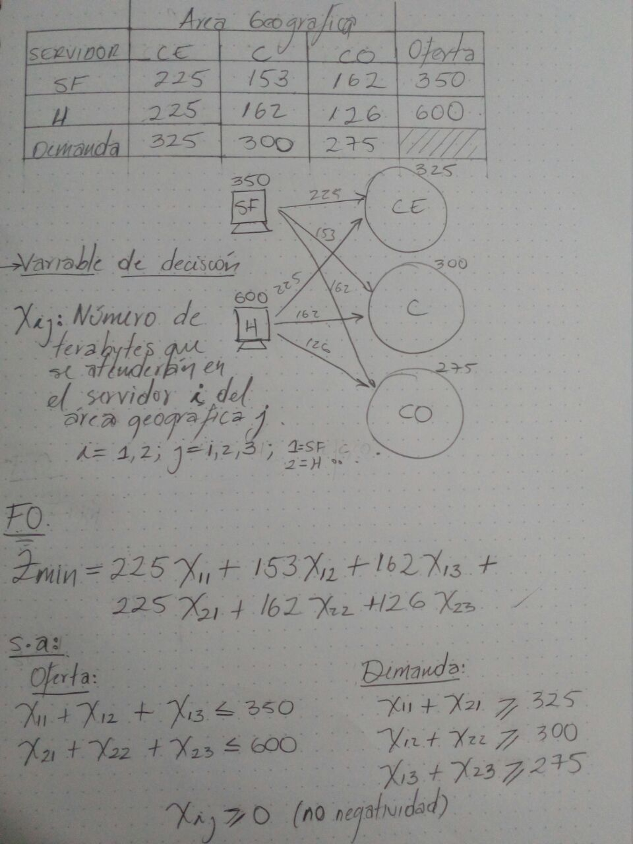

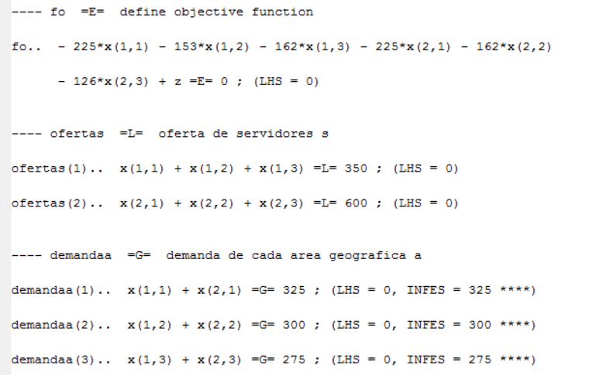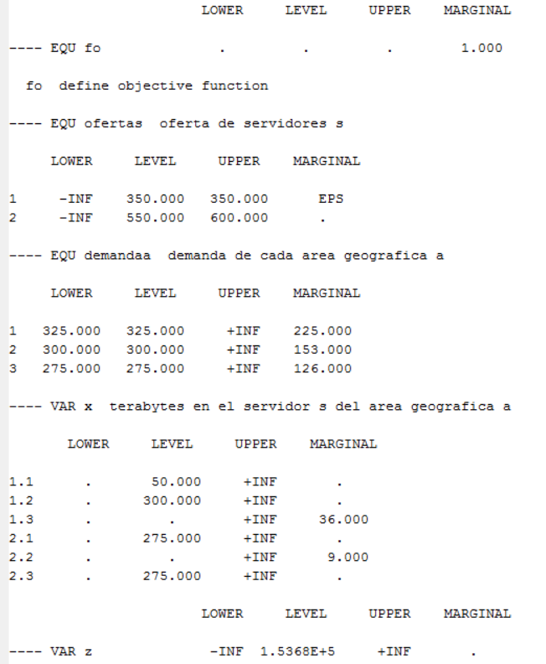**2. Resuélvalo en gams (use como referencia el modelo “problema del papel.gms”)**

**3. Interprete los resultados de las variables de decisión y de la función objetivo.**

Para este caso Xij es el número de terabytes (TB) que se atenderán en el servidor i= (1:SF, 2=H) del área geográfica j= (1:CE, 2:C, 3:CO).

La Función Objetivo Z nos muestra que existe un valor optimo que cumple con la política de enviar un (TB) a un servidor i desde el área j con Zmin de 153675 ($/TB) logrado en 4 iteraciones del problema cumpliendo así con minimizar el costo total de despacho de las llamadas de las áreas geográficas.

**4. Interprete los precios sombra de las restricciones. ¿Qué se puede deducir de ellos?**

Para el caso de las ecuaciones (que se refieren a los recursos), la columna marginal muestra el precio sombra. El precio sombra de un recurso indica en cuánto aumentaría la FO (o en cuánto aumentarían los costos) si tuviera una unidad adicional de ese recurso (o si tuviera una unidad de demanda que satisfacer).

Observando las tres demandas fueron satisfechas justo en el valor que indicado en las restricciones. Donde sí en el área 1 aumentara la demanda de 325 a 326, el costo de incrementar esa demanda en una unidad sería de 225.

**5. Interprete los costos marginales de las variables. ¿Qué se puede deducir de ellos?**

Para las variables, el costo marginal hace referencia al valor mínimo en que se debe incrementar su coeficiente en la función objetivo (o reducir, si es un problema de minimización) para que esa variable sea atractiva.

Tenemos entonces que para los casos X11=50, X12=300, X21=275, X23=275 el costo marginal es cero, esto se debe a que estas variables fueron los suficientemente atractivas para incluirlas en la solución óptima. En cambio, X13=0, X22=0 mostraron que no son atractivas para incluirlas dentro de la solución óptima, por lo que, si se desean incluir estas dos variables dentro de la función objetivo, se deben hacer atractivas, disminuyendo sus coeficientes X13, X22 en la FO por lo menos en 36 y 9.